Mastere 2 Cybersecurite · Annee 2025-2026  Projet de groupe · Cyber Trust | 

RENDU INDIVIDUEL
Mahamadou DIACOUMBA
Exploitation lab, playbooks et REX

Etablissement  Sup de Vinci · Mastere 2 Cybersecurite | Client  Daylight
Auteur  Mahamadou DIACOUMBA | Role  Exploitation VM, procedures, REX incidents
Equipe  Y. FOCSA · Y. GUERNIOU · K. FELIX · M. DIACOUMBA | Version  1.1 · Mise en page finale

Prestataire fictif : Cyber Trust · Date de rendu : 26/06/2026

Sommaire
Rendu structure pour la correction, la soutenance et la consultation rapide des preuves.

Type de rendu | Rendu individuel
Perimetre | Exploitation VM, procedures, REX incidents

- Rendu individuel developpe - Mahamadou DIACOUMBA

Identification
Champ | Valeur
Projet | Projet 4 - SOC externalise Daylight
Client fictif | Daylight
Prestataire | Cyber Trust
Membre | Mahamadou DIACOUMBA
Role principal | Responsable exploitation lab/VM, playbooks, procedures et REX incidents
Perimetre defendu | Exploitation du demonstrateur, relance Docker/VM, preflight, runbooks, playbooks, REX et preuves de fonctionnement

Synthese personnelle
Mon role est de rendre le projet exploitable. Une architecture et un SIEM peuvent etre bien concus, mais si le lab ne redemarre pas, si les procedures ne sont pas claires ou si les incidents ne sont pas documentes, le projet reste fragile.
Ma contribution couvre donc :
- la logique VM/conteneurs du demonstrateur ;
- la procedure de relance du lab ;
- les controles de sante avant demonstration ;
- les playbooks de reponse ;
- les REX incidents ;
- les preuves d'exploitation et de preflight.
Ma partie repond a une question tres concrete : "que fait l'equipe quand une alerte arrive ou quand le lab ne fonctionne pas ?"

Objectifs d'exploitation
L'exploitation a trois objectifs :
- rendre le lab redemarrable par l'equipe ;
- fournir des procedures simples a appliquer ;
- conserver des preuves et retours d'experience.
Ces objectifs sont importants pour la soutenance, mais aussi pour une future production Cyber Trust. Un SOC externalise doit pouvoir expliquer comment il agit, pas seulement comment il detecte.

Inventaire du lab
L'inventaire est formalise dans :
config/lab/daylight_vm_inventory.csv
Nom | Type | Zone | Services | Proprietaire principal | Preuve
wazuh-manager | Docker/VM | SOC | Wazuh manager, indexer, dashboard | Youssef | Dashboard login
serveur-01 | Conteneur Docker | SERVERS | SSH, rsyslog, auth.log | Mahamadou | docker ps, alerte 5712
poste-01 | Endpoint Windows | USERS | Agent Wazuh, SCA | Youssef | Agents page
pfsense-fw-01 | VM pfSense | Multi-zone | Firewall, NAT, syslog | Yvan/Mahamadou | Regles, remote logging
daylight-app-01 | VM/conteneur | DMZ | HTTPS, logs metier | Kilyan/Youssef | Alertes Daylight
admin-01 | Poste admin | MGMT | Navigateur, outils admin | Mahamadou | Acces pfSense/Wazuh

Cet inventaire sert de base pour savoir quoi verifier avant de tourner la video.

Procedure de demarrage du lab
Procedure minimale :
# 1. Lancer Docker Desktop
# 2. Verifier l'etat Docker
docker ps
# 3. Demarrer les conteneurs utiles
docker start serveur-01
# 4. Entrer dans le serveur simule
docker exec -it serveur-01 bash
Dans le conteneur :
rsyslogd
service ssh start
/var/ossec/bin/wazuh-control start
exit
Cette procedure est importante car les services internes d'un conteneur ne sont pas toujours relances automatiquement apres extinction du PC.

Runbook de preflight
Avant la video ou une demonstration, je dois lancer un controle de sante :
powershell -ExecutionPolicy Bypass -File .\tools\preflight_demo.ps1 -WriteReport
Le preflight doit verifier :
- presence des fichiers essentiels ;
- disponibilite Docker ;
- etat des conteneurs ;
- accessibilite Wazuh ;
- presence des captures ;
- etat du lien video ;
- presence du ZIP et hash.
Le rapport produit est :
preflight-demo-report.txt
Si une preuve CAP-25 est generee, elle doit correspondre a un etat reel du lab.
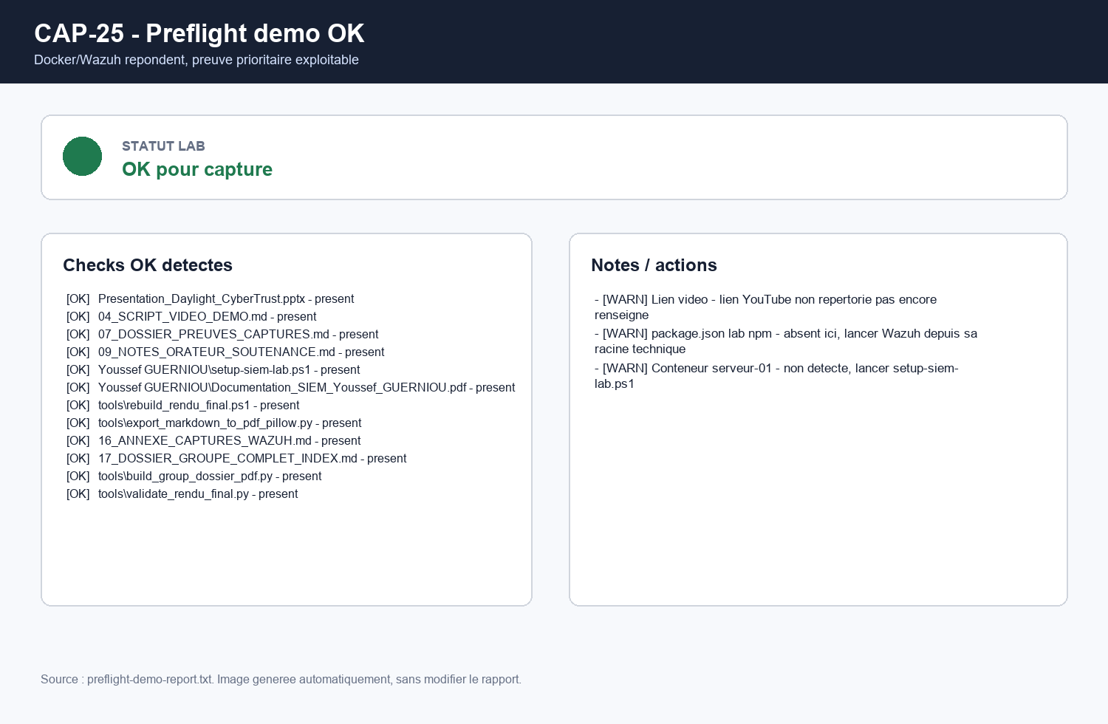

Script de reparation CAP-25
Le point fragile du projet etait la preuve de preflight. J'ai donc rattache mon perimetre a un outil de relance :
C:\Windows\System32\WindowsPowerShell\v1.0\powershell.exe `
-ExecutionPolicy Bypass `
-File .\tools\repair_lab_and_capture_cap25.ps1 `
-StartDockerDesktop `
-StartKnownContainers `
-WaitSeconds 180
Ce script sert a :
- verifier Docker ;
- lancer Docker Desktop si necessaire ;
- redemarrer les conteneurs connus ;
- relancer le preflight ;
- produire CAP-25_preflight-demo-ok.png uniquement si les conditions sont remplies ;
- documenter l'echec dans lab-cap25-recovery-report.txt si le lab n'est pas pret.
Point important : il ne faut pas fabriquer une preuve preflight si Wazuh ou Docker ne repondent pas. Le dossier doit rester credible.

Generation et rejeu des logs
Le demonstrateur contient des logs de test dans :
Demo_Logs/
Fichiers importants :
Fichier | Scenario
pfsense.log | Evenements firewall
daylight_app.log | Evenements application Daylight
ad_files.log | Privileges et fichiers
endpoint_usb.log | Support USB
mail_phishing.log | Phishing

Commandes :
python .\tools\generate_demo_logs.py
python .\tools\send_demo_logs_to_syslog.py --dry-run
Le dry-run est utile avant soutenance : il montre les evenements qui seraient envoyes sans modifier l'etat du SIEM.
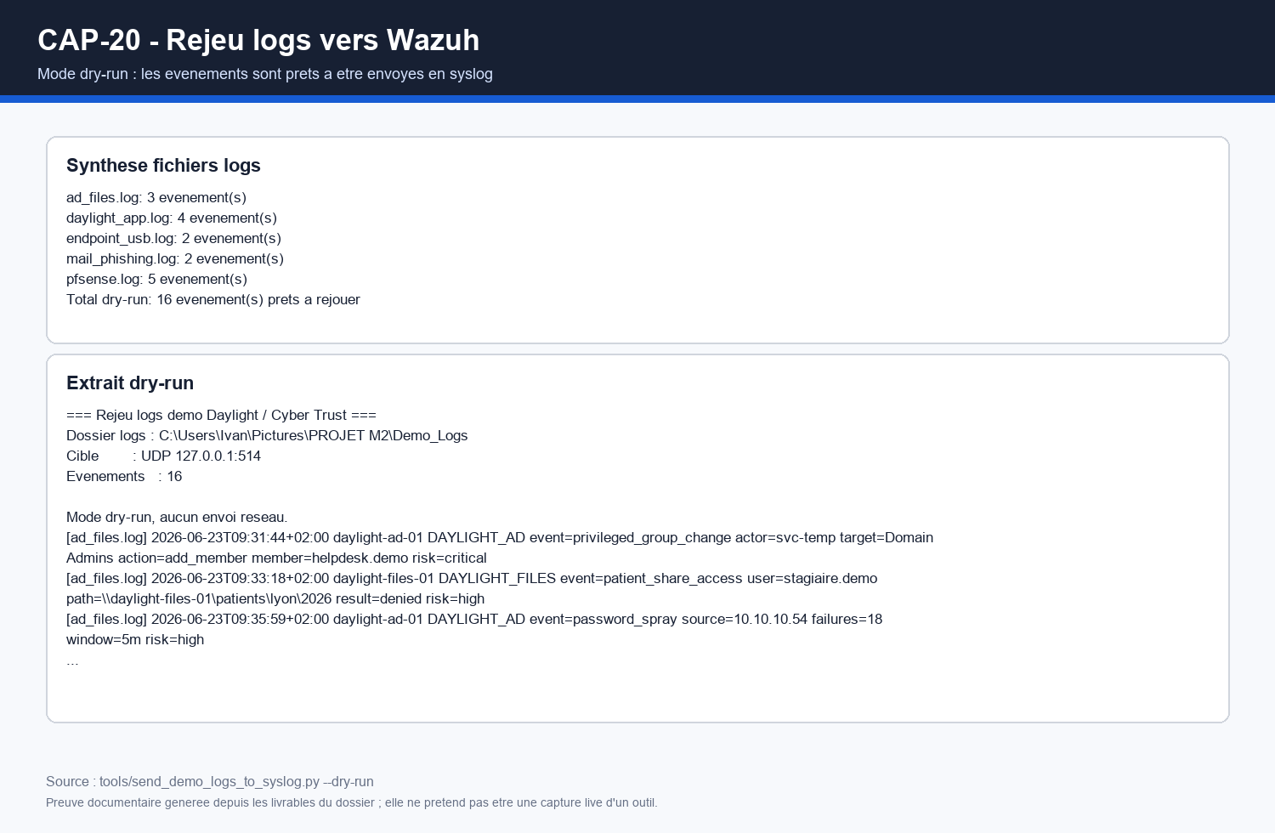
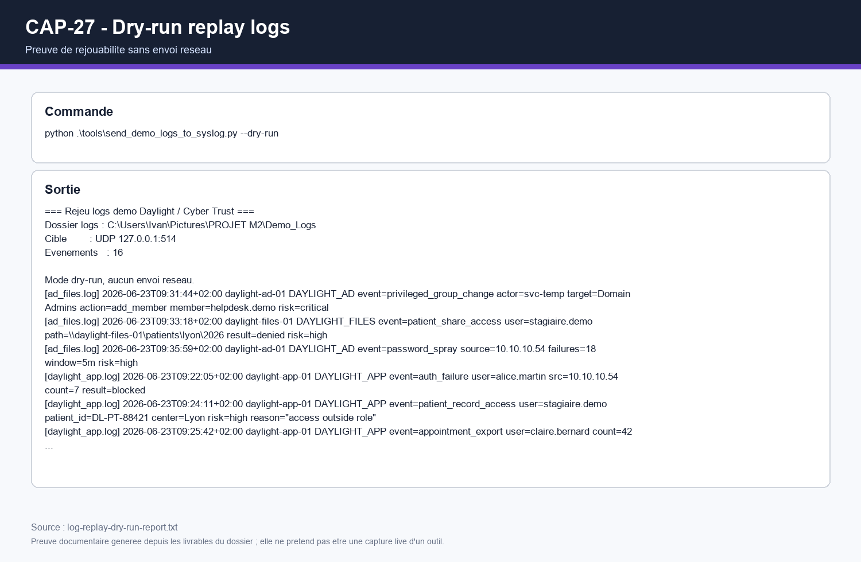

Playbooks SOC
Les playbooks sont centralises dans :
03_PLAYBOOKS_PROCEDURES_REX.md
Ils permettent de passer d'une alerte a une action. Les principaux playbooks sont :
ID | Incident | Regle associee | Priorite
PB-001 | Brute force SSH | 5712 | Haute
PB-002 | Acces anormal dossier patient | 100120 | Critique
PB-003 | Brute force applicatif Daylight | 100110 | Haute
PB-004 | Modification groupe privilegie | 100130 | Critique
PB-005 | USB non autorise | 100140 | Moyenne/Haute
PB-006 | Phishing signale | 100150 | Haute
PB-007 | Mouvement lateral inter-VLAN | 110020 | Critique

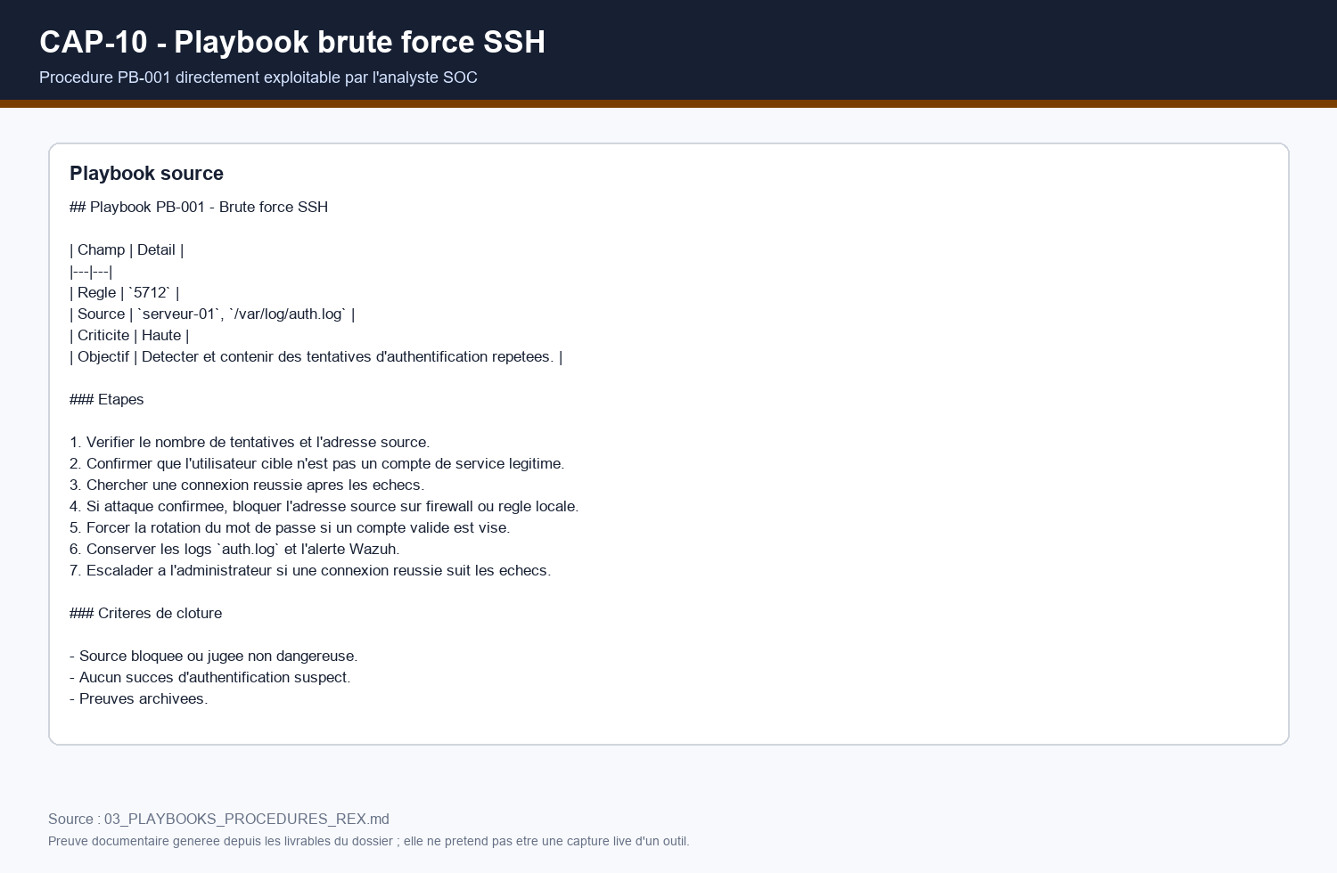

Playbook PB-001 - Brute force SSH
Objectif : verifier si une attaque SSH est en cours ou si un compte a ete compromis.
Etapes :
- ouvrir l'alerte Wazuh 5712 ;
- relever l'IP source, l'utilisateur cible, l'heure et le serveur ;
- verifier s'il existe une connexion reussie apres les echecs ;
- consulter /var/log/auth.log sur serveur-01 ;
- bloquer l'IP source si l'attaque est confirmee ;
- forcer le changement de mot de passe si le compte est suspect ;
- documenter la preuve Wazuh et le log systeme ;
- produire un mini REX.
Decision :
Situation | Decision
Echecs seuls, IP externe connue | Blocage et surveillance
Echecs puis succes | Incident probable
Echecs internes repetes | Verification poste interne
Compte admin cible | Escalade prioritaire

Playbook PB-002 - Acces anormal dossier patient
Objectif : traiter rapidement un risque sur donnees sensibles.
Etapes :
- ouvrir l'alerte 100120 ;
- relever l'utilisateur, le site, le dossier patient, l'horaire ;
- verifier le role metier de l'utilisateur ;
- verifier si l'acces correspond a un rendez-vous ou une justification ;
- si doute : suspendre la session ou le compte ;
- prevenir le referent Daylight ;
- escalader au DPO si l'incident est confirme ;
- conserver les preuves ;
- produire un REX.
Decision :
Situation | Decision
Acces justifie par rendez-vous | Cloture avec justification
Acces hors role | Incident confirme
Acces massif | Escalade critique
Dossier VIP/sensible | Escalade immediate

Playbook PB-007 - Mouvement lateral inter-VLAN
Objectif : reagir a une tentative de contournement de segmentation.
Etapes :
- ouvrir l'alerte 110020 ;
- relever source, destination, port et zone cible ;
- verifier la regle pfSense qui a bloque ;
- verifier si la source est un poste utilisateur ou un serveur ;
- chercher d'autres alertes sur la meme source ;
- isoler la machine si comportement suspect ;
- verifier presence malware ou compte compromis ;
- documenter dans le REX.
Cette procedure fait le lien entre pfSense, Wazuh et l'exploitation.
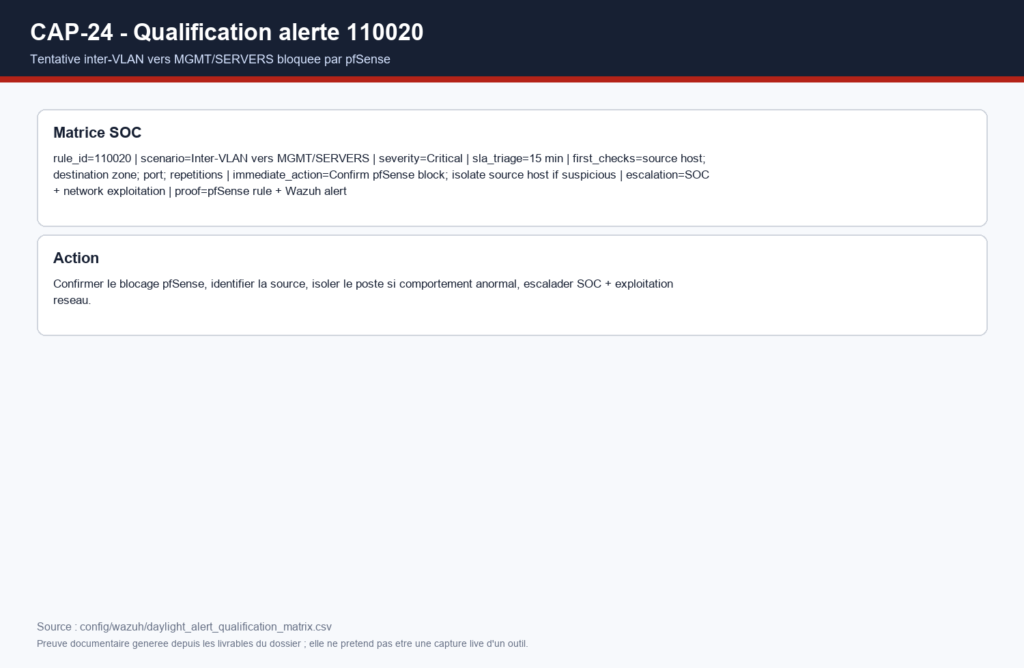

REX incident
Le REX sert a apprendre de l'incident. Il doit repondre a ces questions :
Question | Contenu attendu
Que s'est-il passe ? | Resume factuel
Quand ? | Horodatage debut/fin
Qui/quoi est touche ? | Utilisateur, poste, serveur, site
Comment l'alerte a ete detectee ? | Regle Wazuh, source log
Quelle action a ete prise ? | Blocage, escalade, verification
Quelle cause probable ? | Mot de passe faible, erreur, attaque
Quelle prevention ? | Regle, durcissement, sensibilisation
Quelle preuve ? | Capture, log, ticket, rapport

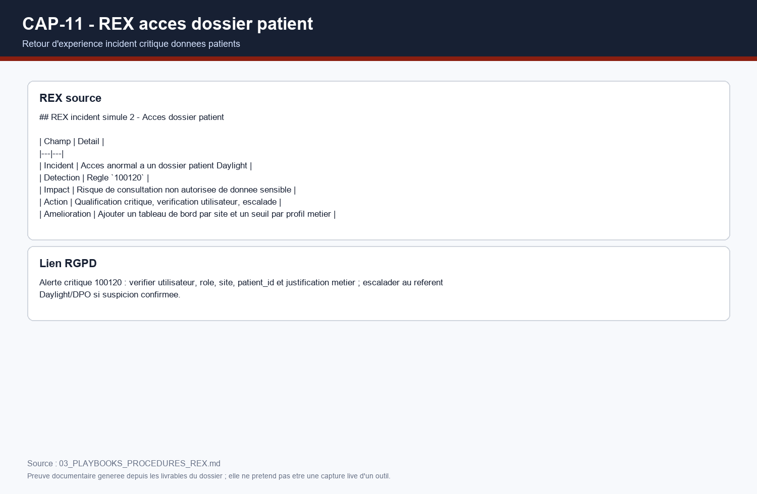
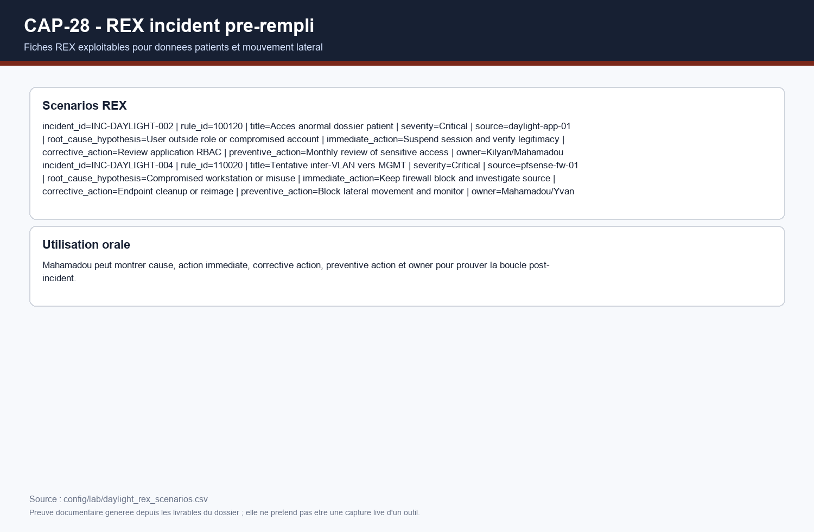

Exploitation journaliere proposee
Pour une exploitation Cyber Trust, je propose la routine suivante :
Frequence | Action | Responsable
Debut de journee | Verifier Wazuh, agents, dashboards | Exploitation
Quotidien | Lire alertes critiques et hautes | Analyste SOC
Quotidien | Verifier sources muettes | Exploitation
Hebdomadaire | Revue faux positifs | Kilyan/Youssef
Hebdomadaire | Sauvegarde configuration | Exploitation
Mensuel | Rapport client Daylight | Kilyan/Cyber Trust
Apres incident | REX et amelioration playbook | Mahamadou + equipe

Sauvegarde et restauration
Pour rendre la solution exploitable, il faut sauvegarder :
- configurations Wazuh ;
- regles custom ;
- dashboards ;
- fichiers pfSense ;
- scripts de lab ;
- logs de demonstration ;
- rapports de validation ;
- captures prioritaires ;
- ZIP final et hash.
Le manifeste MANIFEST_DEPOT.md aide a verifier l'integrite des fichiers. Le hash SHA256 du ZIP permet de prouver que le rendu n'a pas ete modifie apres generation.

Troubleshooting lab
Probleme | Diagnostic | Correction
Docker ne repond pas | docker ps echoue | Lancer Docker Desktop
serveur-01 absent | docker ps -a | Redemarrer ou recreer conteneur
SSH inactif | service ssh status | service ssh start
rsyslog absent | logs non envoyes | rsyslogd
Agent Wazuh stoppe | pas d'alerte | /var/ossec/bin/wazuh-control start
Wazuh inaccessible | dashboard KO | relancer stack Wazuh
CAP-25 non genere | preflight KO | lire lab-cap25-recovery-report.txt

Plan de tests exploitation
Test | Commande / action | Resultat attendu
EXP-01 | docker ps | Docker repond
EXP-02 | docker start serveur-01 | Conteneur actif
EXP-03 | service ssh status | SSH actif
EXP-04 | tail /var/log/auth.log | Logs visibles
EXP-05 | python .\tools\generate_demo_logs.py | Logs demo crees
EXP-06 | python .\tools\send_demo_logs_to_syslog.py --dry-run | Evenements listes
EXP-07 | preflight_demo.ps1 | Rapport preflight produit
EXP-08 | repair_lab_and_capture_cap25.ps1 | CAP-25 ou rapport d'echec

Preuves rattachees a mon perimetre
Preuve | Usage
CAP-10_playbook-brute-force.png | Playbook exploitable
CAP-11_rex-incident-acces-patient.png | REX incident patient
CAP-20_wazuh-rejeu-logs-demo.png | Rejeu logs
CAP-24_qualification-alerte-110020.png | Qualification pfSense
CAP-25_preflight-demo-ok.png | Sante demo
CAP-27_rejeu-logs-dry-run.png | Test sans envoi
CAP-28_rex-incident-rempli.png | REX complete

Documents et fichiers livrables
Fichier | Role
03_PLAYBOOKS_PROCEDURES_REX.md | Playbooks et REX
22_EXPLOITATION_VM_RUNBOOK_REX.md | Exploitation VM/lab
25_MODE_OPERATOIRE_CAPTURE_WAZUH_PREUVES.md | Preuves Wazuh et preflight
28_RUNBOOK_EXPRESS_PREUVES_RESTANTES.md | Actions restantes
config/lab/daylight_vm_inventory.csv | Inventaire lab
config/lab/daylight_lab_runbook.csv | Runbook lab
config/lab/daylight_rex_scenarios.csv | Scenarios REX
tools/preflight_demo.ps1 | Controle sante
tools/repair_lab_and_capture_cap25.ps1 | Relance et preuve CAP-25
tools/generate_demo_logs.py | Generation logs
tools/send_demo_logs_to_syslog.py | Envoi/dry-run logs

Ce que je dois montrer pendant la video
Mon passage doit montrer que le projet est exploitable :
- ouvrir le playbook brute force ;
- expliquer comment une alerte devient une action ;
- ouvrir un REX incident ;
- montrer le preflight ou CAP-25 ;
- expliquer la procedure si Docker/Wazuh ne repond pas ;
- montrer le dry-run de logs ou le rapport associe.
Texte court possible :
Je suis Mahamadou DIACOUMBA, responsable exploitation lab, procedures et REX. Mon role est de garantir que le demonstrateur peut etre relance, teste et exploite, et que chaque incident critique donne lieu a une procedure et a un retour d'experience.

Limites assumees
La partie exploitation reste adaptee a un demonstrateur :
- environnement local ;
- services parfois manuels a relancer ;
- pas de supervision de production complete ;
- pas de ticketing reel ;
- logs de demonstration partiellement simules.
Ces limites sont compensees par des procedures claires, des scripts de verification et des preuves documentaires.

Apport personnel
Ce projet m'a montre qu'une solution cyber ne vaut pas seulement par ses outils, mais par sa capacite a etre exploitee. Les playbooks et le REX rendent le SOC plus professionnel : ils donnent une methode, une trace et une amelioration continue.
J'ai appris a penser :
- redemarrage ;
- verification ;
- preuve ;
- procedure ;
- action ;
- retour d'experience.

Conclusion individuelle
Ma contribution securise la partie operationnelle du projet. Elle permet a Cyber Trust de montrer a Daylight que le SOC n'est pas seulement capable de detecter, mais aussi de reagir, documenter, relancer et ameliorer.
Le resultat concret est un ensemble de runbooks, playbooks, REX, scripts de preflight et preuves qui rendent la demonstration beaucoup plus robuste.

